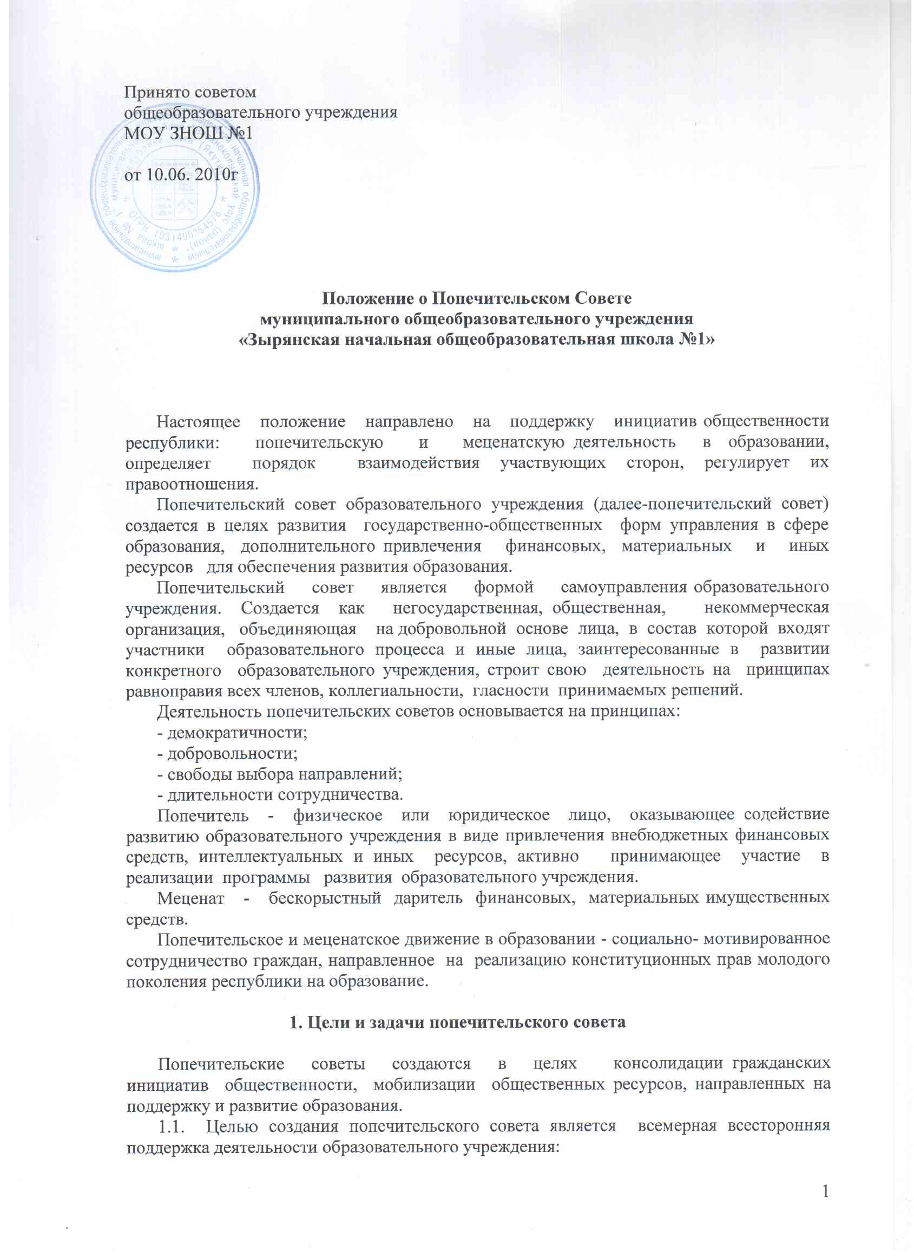

1.2. Задачами попечительского совета являются:
-привлечение финансовых, материальных, интеллектуальных и иных ресурсов для обеспечения деятельности и развития образовательного учреждения;
-содействие в создании оптимальных условий для обучения и воспитания обучающихся, в числе детей-сирот, детей из малообеспеченных семей, детей-инвалидов и т.д., учреждение именных стипендий;
-формирование предложений родительской общественности на виды образовательных услуг, в том числе дополнительных;
- содействие внедрению инновационных технологий в деятельность образовательных учреждений;
-участие в проведении мероприятий;
-оказание содействия в трудоустройстве подростков в летнее время, в трудоустройстве выпускников образовательного учреждения, в проведении профориентационной работы;
-содействие в организации и улучшении условий быта педагогов;
- участие в разработке и реализации программы развития
образовательного учреждения;
-участие в охране здоровья обучающихся и воспитанников;
-оказание организационно-методической, информационной поддержки, пропаганда результатов работы образовательного учреждения, содействие установлению и развитию социального партнерства.

2. Регламент работы попечительского совета

2.1.Учредителями попечительского совета могут стать физические лица (не менее трех человек) и юридические лица.
2.2. Попечительский совет может создаваться как с правами юридического лица, так и без них. Правовой статус попечительского совета должен быть оговорен в уставе образовательного учреждения.
2.3. Количественный и персональный состав попечительского совета определяется общим решением педагогического совета и родительского комитета в согласовании с главой районной администрации. Члены попечительского совета выбирают открытым голосованием председателя попечительского совета.
2.4. Внутренний регламент работы попечительского совета определяется самим советом. Заседания попечительского совета проводятся по мере необходимости, не реже одного раза в квартал. Решение считается принятым, если за него проголосовало не менее двух третей от списочного состава совета. В случае несогласия с принятым решением член попечительского совета может письменно изложить свое мнение, которое подлежит обязательному включению в протокол заседания попечительского совета. Решение попечительского совета доводится до сведения всех заинтересованных лиц.
2.5. Председатель и члены попечительского совета осуществляют свою деятельность безвозмездно. Расходы, возникшие в результате исполнения обязанностей, не возмещаются.
2.6. Права юридического лица попечительский совет приобретает только с момента его государственной регистрации. В этом случае попечительский совет обладает обособленным имуществом, имеет самостоятельный баланс, вправе в установленном порядке открывать счета. Вправе создавать филиалы и представительства в соответствии
с законодательством Российской Федерации.

3. Права и обязанности попечительского совета

3.1. Попечительский совет имеет право:
-заслушивать информацию руководства образовательного учреждения о ходе и итогах реализации программы развития образования, о поступлении и расходовании финансовых и материальных средств;
-вносить предложения в план работы учреждения образования;
-делегировать члена попечительского совета в состав аттестационных, экспертных комиссий и коллегиальных органов образовательного учреждения;
-учреждать фонд развития образования;
-получать общую информацию о деятельности образовательного учреждения, разъяснения по изменениям в сфере образования.
3.2. Попечительский совет несет ответственность за:
- целевое использование образовательным учреждением внебюджетных средств.
3.3. Члены попечительского совета обязаны:
-соблюдать настоящее Положение;
-руководствоваться уставом образовательного учреждения;
- строить свою деятельность на основе заключенного с администрацией школы общественно-образовательного договора;
- взаимодействовать с другими органами образовательного учреждения;
-защищать интересы родителей и ученического сообщества в образовательном учреждении;
-разрешать споры и конфликтные ситуации;
-контролировать целевое использование внебюджетных средств образовательного учреждения;
-принимать активное участие в мероприятиях образовательного учреждения.

4. Объединения (ассоциации, союзы) попечительских советов

4.1. Попечительские советы могут добровольно объединяться в ассоциации и союзы.
4.2. Объединение (ассоциация, союз) попечительских советов является некоммерческой организацией, действует на основании учредительного документа в соответствии с действующим законодательством Российской Федерации.

5. Порядок привлечения и использования финансовых
и материальных ресурсов попечительского совета

5.1. В случае создания попечительского совета без образования юридического лица бухгалтерский отчет его деятельности осуществляется по обычному порядку учета внебюджетной деятельности образовательного учреждения.
5.2. В случае создания попечительского совета с образованием юридического лица, т.е. в форме некоммерческой организации, учет ведется согласно действующему законодательству Российской Федерации, регулирующему бухгалтерский и налоговый отчеты.
5.3. Порядок привлечения и использования финансовых и материальных средств попечительским советом образовательного учреждения регламентируется в соответствии с Законами Российской Федерации "Об образовании" от 10 июля 1992 года № 3266-1, "О бухгалтерском учете" от 23 февраля 1996 года, Налоговым кодексом РФ от 5 августа 2000 года № 117-ФЗ и другими нормативными актами Российской федерации и Республики Саха (Якутия).

